附件1

深圳市财政局2021年度政府财务报告管理信息系统实施服务招标需求

一、项目概述
根据《财政部关于开展2021年度政府综合财务报告编报工作的通知》（财库〔2022〕8号）要求，深圳等省市于2022年8月底前完成2021年度地方政府综合财务报告编制工作。由于计划单列市政府综合财务报告在上报财政部的同时，需报本省财政厅汇总，需在6月30日前将我市政府综合财务报告上报省财政厅，8月30日之前将财报数据上报财政部。依据财政部对政府财务报告编报工作的明确指导意见，要求扎实推进编报工作，进一步提升政府部门财务报告编制质量，按时完成政府部门财务报告编制工作。
结合新的政策要求，我局对政府财务报告管理信息系统提出了新的升级要求，在满足《预算管理一体化系统技术标准》要求的基础上，提升政府财务报告编报系统的适配性和易用性，满足财政部对于2021年度政府财务报告审核要点要求。按照《地方预算管理一体化建设进展情况通报考核办法》第五章第十四条要求，推进深圳市财政预算管理一体化进展，增加业务覆盖率及数据质量评分。

二、项目需求

（一）技术需求
1、系统需符合部标要求：遵循《预算管理一体化系统技术标准V2.0.093》要求，包含部门财务报告、综合财务报告，并对财务报告业务流程进行全生命周期管理,确保系统完全符合部标要求。
2、系统需符合预算管理一体化数据汇总标准：遵循《预算管理一体化系统全国数据汇总标准V1.0》要求，一方面及时收集财政部下发财务报告基础数据及业务数据信息，另一方面按照数据汇总标准上报要求提供相关数据，并对相关数据预先做好数据上报质量检测，确保上报数据准确性、一致性、完整性。按照《地方预算管理一体化建设进展情况通报考核办法》第五章第十四条要求，推进深圳市财政预算管理一体化进展，增加业务覆盖率及数据质量评分。
3、系统需满足多重勾稽检查: 财报系统提供决算报告、资产年报等导入、比对功能，确保财报数据与决算、资产年报保持一致性。多维度校验提升数据质量。
4、深度融合:与智慧财政形成一体化系统,统一平台、统一入口、统一风格。
5、预留接口：未来可与单位会计核算、财政总预算会计核算、预算指标会计核算、资产系统等可深度融合，实现报表和报告自动提取、自动生成，提升填报工作效率。

（二）功能需求

1、系统功能架构
系统采取B/S架构；支持主流数据库系统；支持组件化开发；具有良好安全性；提供良好的可扩展性和容错性。

2、单位/部门版政府财务报告系统功能
（1）我的工作台
系统支持基于包含主要操作步骤的导航图执行编报操作。
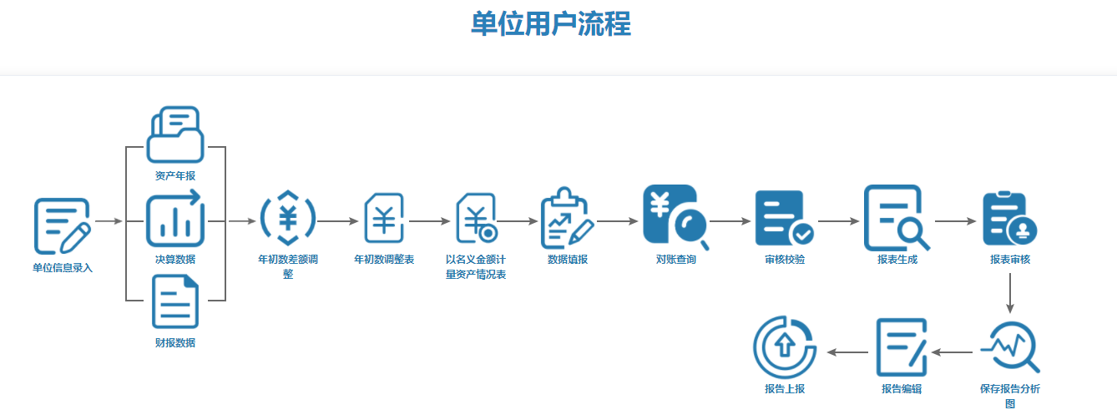
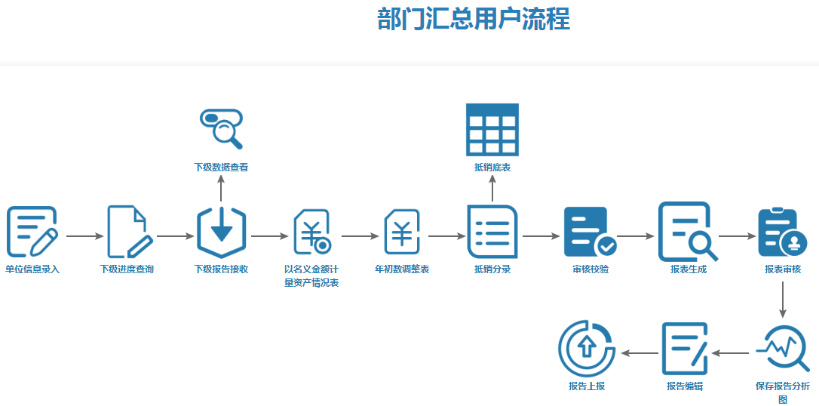
（2）单位基础信息
以应用支撑平台的单位信息为准，基础信息包含单位名称、单位负责人、财务负责人、审核人、审核人联系电话、编制人、编制人联系电话、编制人手机号、单位地址、邮政编码、组织机构代码、统一社会信用代码、财政预算代码、单位级次、预算管理级次、国民经济行业分类、隶属关系、报表类型、新报因素、是否编制行政事业单位国有资产报表、实有人员数、上年代码、备注等信息。
（3）数据填报
系统提供会计报表录入的功能模块。新增“以名义金额计量资产情况表”模块，表单主要包含以名义金额计量的资产名称、数量等情况。新增“年初数差额调整”“年初数差额调整表”。新增“PPP项目资产”相关的报表项和附表信息。新增四张附表：应付票据、应收票据、租金收入和其他费用。
按财政部2021年财报填报要求，更新公共基础设施明细表（原值和累计折旧明细表），政府储备物资明细表。
（4）下级报告管理
汇总部门可通过系统查看下级单位报告编制的情况，查询下级单位财务报表的填报、审核、接收进度。
（5）报告管理
1）审核校验。系统支持检查会计主体内部的表内表间平衡，及不同会计主体之间数据一致性。提供快速定位有问题的报表项目及填报相关解释说明的功能。
2）报表生成。系统支持生成部门政府财务报表，提供导出报表、查看指定页等操作。
3）报表审核。系统支持对汇总报表的完整性、准确性的审核。
4）报告编辑。在报告编辑环节，对于已经编辑过的报告上传后，系统支持进行报告数据内容的更新，减轻报告编制过程中数据修改的工作量。
5）报告上报。系统支持对审核无误的报表、报告上报到上级部门。
（6）调整抵销
系统支持部门对所属下级预算单位之间发生的经济业务或往来事项的抵销确认。
（7）对账管理
系统支持查看对所属下级预算单位之间发生的经济业务或往来事项的抵销处理事项。
（8）底表查询
系统提供底表查询功能，从不同角度查询数据填报情况，主要包括抵销底表、汇总工作底表、年初数调整表。
（9）查询分析
系统支持财务报表对当前的部门财务状况进行分析。使用比率分析、结构分析、趋势分析等分析方法，对财务报表进行统计分析，并使用直观的方式展现分析结果，为财务报告的编制提供依据。

3、财政端政府财务报告系统功能
（1）基础设置
1）我的工作台。系统支持基于包含主要操作步骤的导航图执行编报操作。
2）单位基础信息。以应用支撑平台的单位信息为准，基础信息包含单位名称、单位负责人、财务负责人、审核人、审核人联系电话、编制人、编制人联系电话、编制人手机号、单位地址、邮政编码、预算管理级次、实有人员数、GDP、人员编制数、备注等信息。
3）抵销规则维护。系统需提供抵销规则维护功能，包含查看、新增、修改、删除、启用、停用、授权额度设置、分录设置、辅助核算要素设置等。
4）调整规则维护。系统需提供调整规则维护功能，包含查看、新增、修改、删除、启用、停用等。
5）审核规则配置。系统需提供审核规则维护功能，包含查看、新增、修改、删除、启用、停用等。
（2）数据填报
通过“在线填报”、“导入模板数据”两种方式进行数据填报，并对填报数据进行在线检查和调整。数据填报包括4个账套，分别是总预算会计、土地储备资金、物资储备资金、财政专户资金。
（3）下级报告管理
财政部门可通过系统查看下级单位报告编制的情况，查询下级单位财务报表的填报、审核、接收进度。
（4）调整抵销
系统支持财政内部事项的调整抵销、及与所属下级预算单位发生的经济业务或往来事项的抵销确认。
（5）对账管理
系统支持查看对所属下级预算单位之间发生的经济业务或往来事项的抵销处理事项。
（6）底表查询
系统提供底表查询功能，从不同角度查询数据填报情况，主要包括调整底表、抵销底表、汇总工作底表、年初数调整表。
（7）报告管理。
1）审核校验。系统检查会计主体内部的表内表间平衡，及不同会计主体之间数据一致性。提供快速定位有问题的报表项目及填报相关解释说明的功能。
2）报表生成。系统可生成部门的政府财务报表，提供导出报表、查看指定页等操作。
3）报表审核。系统支持对汇总报表的完整性、准确性的审核。
4）报告编辑。在报告编辑环节，系统支持对已编辑过的报告上传后进行报告数据内容的更新，减轻数据修改反复改报告的工作量。
5）报告上报。系统支持对审核无误的报表、报告上报到上级部门。
（8）查询分析
系统包含财务结构分析、财务指标分析、上报情况汇总、上报情况查看四大模块。系统使用比率分析、结构分析、趋势分析等分析方法对部门财务状况进行统计分析，并使用直观的方式展现分析结果，为财务报告的编制提供依据，并可查询其分管的多个部门报表汇总数。

4、系统对接需求
政府财务报告管理信息系统需实现和深圳市预算管理一体化系统对接，确保单位用户基础信息的实时同步，保证两个系统界面风格的统一性。

（三）性能需求

1、数据精确度要求：
（1）一般日期栏目精确到年月日，yyyy-MM-dd或者yyyy/MM/dd，操作记录类日期字段记录到年月日和时分秒，yyyy-MM-ddhh:mm:ss；
（2）系统中涉及的费用、拨款及相关金额栏目，采用2位有效小数位。

2、时间性能指标要求：
（1）系统登录平均响应时间不得超过3秒；
（2）执行简单查询、添加业务时，平均响应时间不得超过3秒；
（3）执行复杂的综合业务（同时包括查询、添加等操作请求）时，平均响应时间不得超过5秒；
（4）在执行统计业务时，月统计业务的平均响应时间不得超过20秒，年统计业务的平均响应时间不得超过30秒。

3、系统容量要求：
（1）静态用户（配置用户）在3000以上；
（2）动态用户（在线用户）在2000以上；
（3）并发用户100以上。

4、适应性要求：
要求系统能在允许的操作系统中，能与其它应用软件的独立运行，与一般软件没有冲突情况和不兼容的情况。

5、易用性要求：
系统设计应符合用户操作习惯，功能设计清晰明了，功能操作简单，同时提供详细的功能操作在线帮助文档，易用性高。
用户数据校验，发现用户提交有误信息，必须明确提示用户错误的原因，并把界面控制焦点置于发生错误的控件对象上。

（四）建设范围
深圳市政府财务报告管理信息系统采用全市集中部署的模式，用户范围为深圳市本级所有部门单位及本级财政，包括所有部门单位的政府部门财务报告及市本级政府综合财务报告编报工作。具体大约110个部门及下属500家单位以及与同级财政部门有预算拨款关系的社会团体。各用户可通过财政内网直接登录系统。

三、项目进度要求
五月中旬完成系统部署和市本级财报编报培训工作，五月下旬开展相应的部门和综合报告的编报工作，五月底之前完成部门报告编报及审核。六月中旬完成综合报告编报工作，6月30日前完成综合报告合并上报省财政厅，八月底之前将财报数据上报财政部。

四、项目其他要求
（一）供应商应保证按进度完成开发任务。
（二）供应商需提供详细的技术方案，包括但不限于具体实施措施、项目进度计划及项目团队人员安排。
（三）政府财务报告编制期间，提供不少于10人的系统技术支持，确保系统的正常平稳运行，保障数据的按时准确上报。
（四）供应商需提供详细的用户操作手册，并按用户需求组织政府财务报告信息管理系统操作培训。
（五）系统运行期间，提供 7*24小时不间断的响应服务。对于提出的服务请求，要在接报后30分钟内做出响应。

五、项目合同款支付
本项目合同款分二次支付：
1.第一笔款为合同总额的60％，在合同签订生效后十五个工作日内完成支付。
2.第二笔款为合同总额的40%，中标方完成合同内所有工作任务，待财政部通过会审后的十五个工作日内完成支付。

六、项目预算安排
项目最高限价：48万元。

